Kwiecień, tydzień 1
3-4 latki
W oczekiwaniu na Wielkanoc
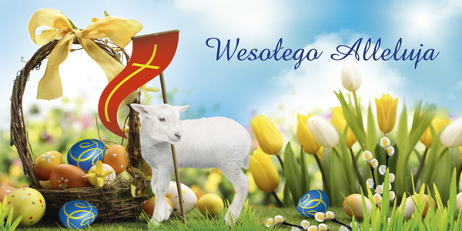

Cele ogólne:
- poznanie zwyczajów i tradycji związanych ze zbliżającą się Wielkanocą,
- doskonalenie koordynacji wzrokowo – ruchowej,
- doskonalenie umiejętności wypowiadania się prostymi zdaniami,
- wzmacnianie więzi emocjonalnej z rodzicami.
Dziecko:
- wymienia wybrane tradycje związane z Wielkanocą, wzbogaca słownictwo,
- rozwija wyobraźnię i inwencję twórczą
- współdziała z rodzicami

Na początek chcemy złożyć Rodzicom oraz najmłodszym Najserdeczniejsze Życzenia Zdrowych Spokojnych Świąt Wielkanocnych !
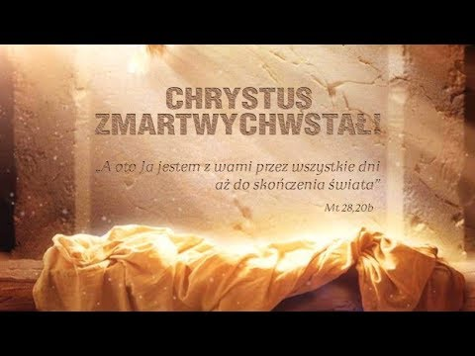
Wielkanoc już nadchodzi,
Cieszą się starsi i cieszą się młodzi,
Bo to miły, wspólny czas,
Kiedy miłość łączy nas!
Z okazji Wielkanocy
życzymy wam od serduszka,
Wiosenki w sercu –
u starszaka i maluszka,
Żeby łzy się nie zdarzały
Smutki w radość się zmieniały,
Żadnych kłótni, żadnych zwad,
Żyjcie zdrowi nam sto lat!

Pytania dotyczące treści życzeń:
- O jakiej porze roku była mowa w wierszu?
- Jakie ważne święto przeżywaliśmy z nowoprzybyłą porą roku, czyli wiosną?
Rozmowa z dzieckiem na temat zwyczaju polewania się wodą !

LANY PONIEDZIAŁEK
Lany poniedziałek, śmigus-dyngus – to zabawa, którą wszyscy doskonałe znamy. Zgodnie z tradycją oblewać można było wszystkich i wszędzie. Zmoczone tego dnia panny miały większe szanse na zamążpójście. Jeśli zaś tego dnia któraś nie została oblana, to miała prawo się obrazić – był to sygnał, że nie cieszy się zbyt dużym zainteresowaniem u płci przeciwnej. Wykupić się od oblewania można było pisanką – stąd każda panna starała się, by jej kraszanka była najpiękniejsza. Chłopak, wręczając tego dnia pannie pisankę, dawał jej do zrozumienia, że mu się podoba.
„Śmigus” – czytanie wiersza W. Broniewskiego. Na początku rodzic wspólnie z dzieckiem robi burzę mózgów i wymienia wszelkie skojarzenia związane z śmigusem dyngusem. Następnie rodzic opowiada o zwyczaju, który przypada na drugi dzień Świąt Wielkanocnych. Wspólnie powtarzają wiersz W. Broniewskiego i starają się zapamiętać cały tekst.

"Śmigus dyngus" M. Terlikowska

Wie o tym i Tomek i Ewa,
że w śmigus się wszystkich oblewa.
Ale czy trzeba Pawełka
oblewać z pełnego kubełka?
Wystarczy małym kubeczkiem
dla żartu, dla śmiechu, troszeczkę.
Bo gdy wiatr chmurkę przywieje
i wszystkich was deszczem
poleje?

Wspólne śpiewanie z rodzicem. Karaoke przy piosence „ Na zielonej łące pasły się zające". https://www.youtube.com/watch?v=sPq-8MYorV0

Masażyk relaksacyjny (z rodzicami):

Stary niedźwiedź mocno śpi i o wiośnie śni:
Śniła mu się pisaneczka ta co cała jest w kropeczkach (uderzenia paluszkami- kropki)
Była też w paseczki (rysujemy paseczki)
I w wesołe krateczki (rysujemy krateczkę)
Ta w malutkie ślimaczki (rysujemy ślimaczki)
I żółciutkie kurczaczki (rysujemy kurczaczki- kółko, kółko, nóżki, dzióbek)
Cii... wiosna, wiosna ach to ty! (całymi dłońmi)

Praca plastyczna dla chętnych „Świąteczne kartki” – dzieci wspólnie z rodzicami projektują i wykonują kartki świąteczne które możecie podarować np. swoim dziadkom
(poniżej kilka przykładowy kartek świątecznych)
